防性侵亲子作业（4-6年级）

学校：__________ 班级：_________姓名：_________
一、知识屋
性侵犯是指违反本人意愿的性行为，包括强奸、猥亵、调戏以及乱伦等。2013年9月13日中国儿童少年基金会发布我国的儿童性侵发生率在6.7%-21.8%。性侵害未成年人案件96%为熟人作案，包括被害人的同学、同事，被害人监护人的朋友、邻居，还有一些是通过电话或网络聊天认识的人，个别的也有老师。
二、案例
案例1：2013年5月8日，海南万宁市第二小学校长陈某鹏，带6名小学女生开房。
案例2：2013年7月9日，广州市荔湾区法院判处广州市民政局民间组织管理局稽查处原处长李军因猥亵3名14岁以下男童，一审判刑四年。
看了以上案例，你还认为被性侵的对象只能是女孩吗？

_______________________________________________________________________________
三、家庭教育

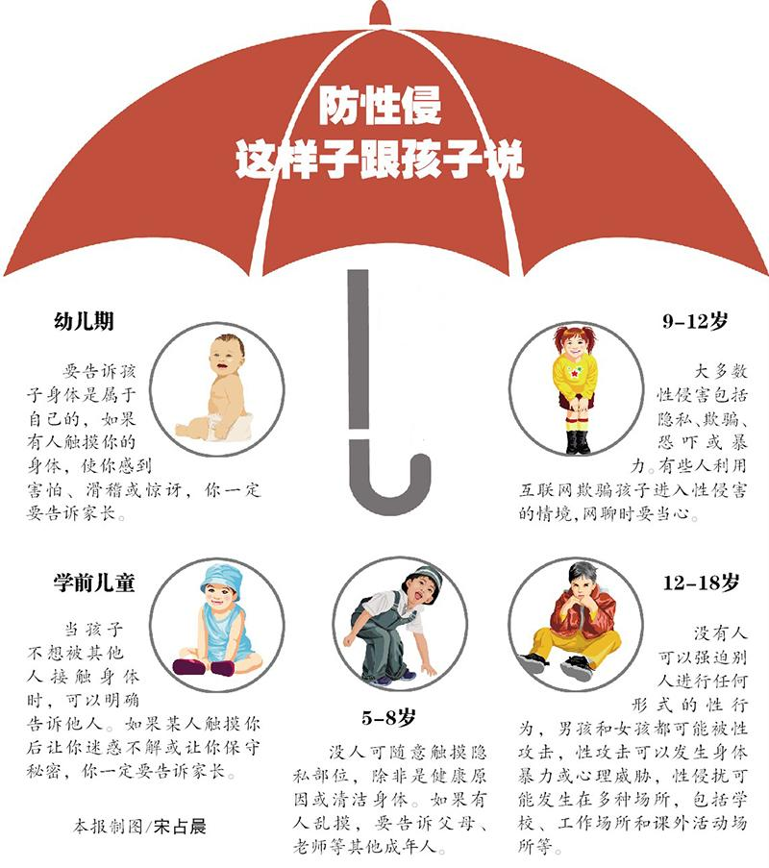
四、读一读：和爸爸妈妈一起读《安全十大宣言》
1.平安成长比成功重要
2.背心、裤衩覆盖的地方不许别人摸
3.生命第一，财产第二
4.小秘密要告诉妈妈
5.不喝陌生人的饮料，不吃陌生人的糖果
6.不与陌生人说话
7.遇到危险可以打破玻璃、破坏家具
8.遇到危险可以自己先跑
9.不保守坏人的秘密
10.坏人可以骗

五、想一想：下列各项，你认为哪些说法是对的，哪些说法是错的。
1．一位同学很喜欢讲黄色笑话，这也是一种性骚扰。
2．只有陌生人会性侵害孩子，认识的人不会这么做。
3．只有女孩会被性侵，男孩子不会被性侵。
4．大人、孩子都可能是侵害儿童的人。
5．大声自信地对侵害者说“不”，也是自我保护的方法之一。
6．好孩子不可能被性侵。
7．情况若不是自己想要的，应立即做出反应，不必顾到形象。
8．只要结伴出行，就不会被性侵。
9．被性伤害的孩子，因为觉得很丢脸，怕别人笑，所以不会主动告诉别人，也不会向人求救。
10．曾经被性伤害过的孩子，不会再次被伤害，因为他们知道这些坏人所用的方法，不会再受骗。

你认为对的是______________________________，错的是___________________；
家长认为对的是____________________________，错的是___________________；
讨论后最终认为对的是______________________，错的是___________________。

六、写一写：如何避免性侵害？

七、评一评（家长完成）
1. 孩子知道身体哪些部分是不能被任何人侵犯吗？（ ）
2．孩子知道如何保护好自己，避免性侵害吗？（ ）
3．孩子知道他人想要触碰自己身体时该如何应对吗？（ ）
4．孩子知道遇到性伤害后怎么办吗？（ ）
5．你还会告诉孩子哪些关于防性侵的知识？

_____________________________________________________________________
家长签名：__________________
联系电话：__________________

